Муниципальное бюджетное общеобразовательное учреждение
«Первомайская средняя общеобразовательная школа»
Алатырского муниципального округа Чувашской Республики

Творческий проект
«Мини - печка»

Выполнил: Хурасев Иван, ученик 9 класса
Руководитель: Белоусов Ю.Г., учитель технологии

Пос. Первомайский
2023 г
Общий вид изделия

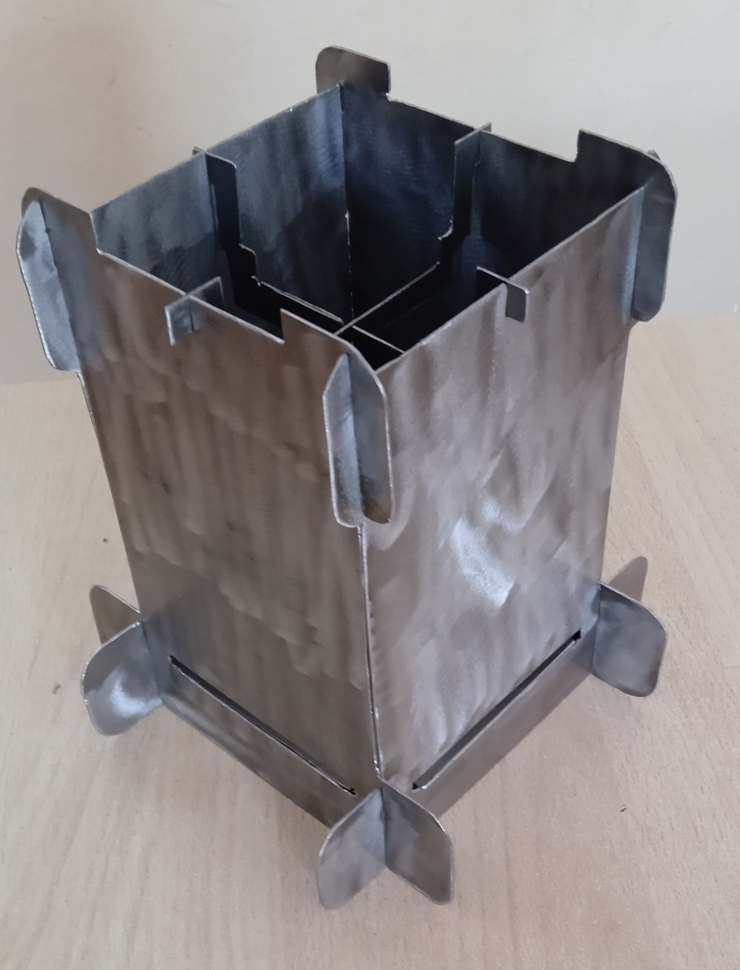

Техническая характеристика:
Габаритные размеры мини-печки: 210 х170 х170 мм
Габаритные размеры решётки: 120 х120 х 50 мм
Количество деталей: 7 шт.
Габаритные размеры стол-трубы: 300 х110 х 30 мм
Толщина металла: 1мм
Вес без стола: 800 гр.
Вес со столом: 1кг 300 гр.

Содержание
Обоснование проблемы выбора изделия для проекта……………………5

Историческая справка………………………………………………………5

Маркетинговые исследования…………………………………………… 9

Разработка вариантов проекта …………………………………………… 10

Выбор материала……………………………………………………………11

Выбор инструмента…………………………………………………………12

Техника безопасности при выполнении работ……………………………12

Технология изготовления………………………………………………… 13
Маршрутная карта на изготовление изделия……………………………...14
Экономический расчет изделия……………………………………........... 15
Экономическое обоснование…………………………………………… 15

Экологическое обоснование…………………………………………….. 16

Самооценка изделия……………………………………………………… 16

Реклама…………………………………………………………………… 17

Заключение ……………………………………………………………… 18

Список используемой литературы………………………………………. 18

Приложения …………………………………………………………….. 19

Обоснование проблемы
Алатырский муниципальный округ Чувашской Республики активно участвует в акциях помощи нашим военным, защищающим Родину от фашистской нечисти, отправляя еженедельно гуманитарные грузы на фронт. Наша школа тоже принимает посильное участие в этих акциях. На этот раз дети вместе с родителями и учителями изготовили окопные свечи. Надеемся, что наши свечи хоть чуточку наполнят светом и теплом сердца защитников нашей великой России и поддержат в их нелёгком ратном деле борьбы против нацистов.
Когда я стал делать такую свечу дома, мне в голову пришла мысль. Если свеча используется в незакрытом помещении, то есть три нехороших фактора. Первый: ветер дует – задувает пламя. Второй: пламя в темное время суток будет давать отсветы, демаскируя солдата. Третий: свеча, сгорая, выбрасывает в воздух бесполезно часть тепла. Напрашивается вывод, необходимо какое-то решение по устранению данных факторов. Первое, что пришло в голову - поместить свечу в закрытое пространство. Вспомнились слова песни времен Великой Отечественной войны «Бьется в тесной печурке огонь». Но печурки были стационарными, поэтому я решил изготовить компактное, легко переносимое эффективное изделие, которому я дам условное название «Мини - печка», которую можно использовать в походных условиях. Цель моего проекта определена.
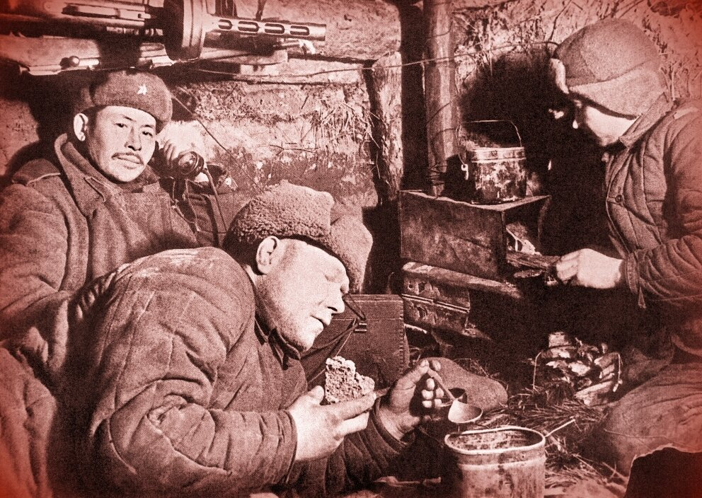
Историческая справка

Хорошая печь компактна, эффективна, многофункциональна и проста в использовании.
Эти характеристики важны для домашней стационарной печи, но больше всего требований предъявляют к туристическим и военным печам. Окопные и блиндажные печи описаны в художественной литературе, буржуйки согревали не только солдат, но и помогали пережить суровые морозы жителям блокадного Ленинграда. Эти тяжелые времена показали надёжность конструкции, а со временем печи приобрели некоторые функции, помимо обогрева и приготовления пищи, которые могут удивить даже наших современников. У наших противников были очень интересные наработки. Одна из таких описана в автобиографическом рассказе Александра Шумилина. Ниже отрывок из книги.
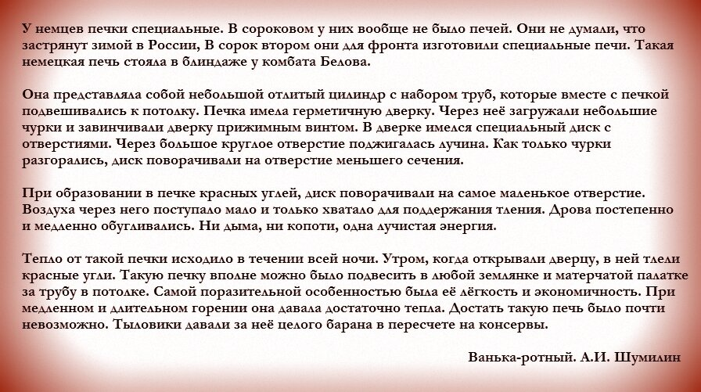
Немецкие печи имели регуляцию подачи воздуха, что позволяло экономно расходовать дрова, а также разогревать пищу прямо в котелке, радиус которого повторял круглую форму печи, сразу нескольким бойцам.

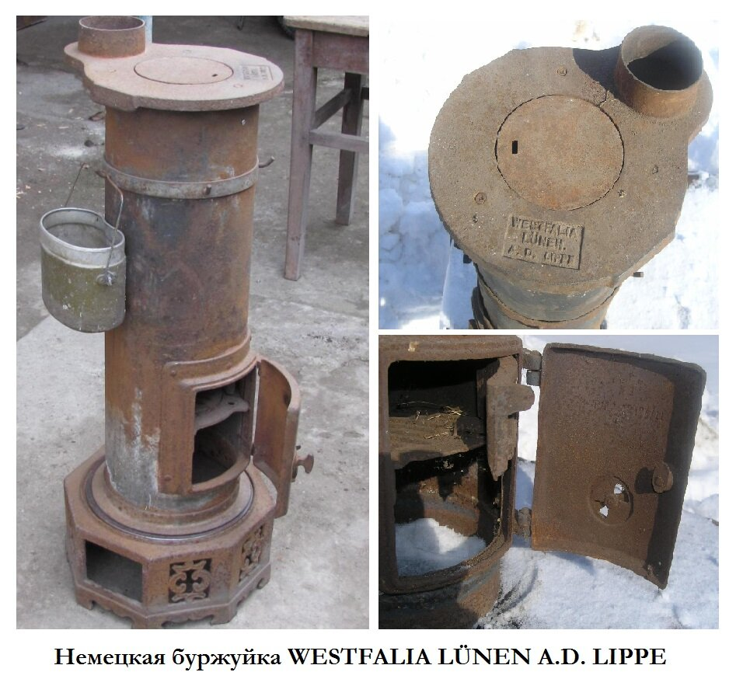
Были и более технологически продвинутые штабные печи
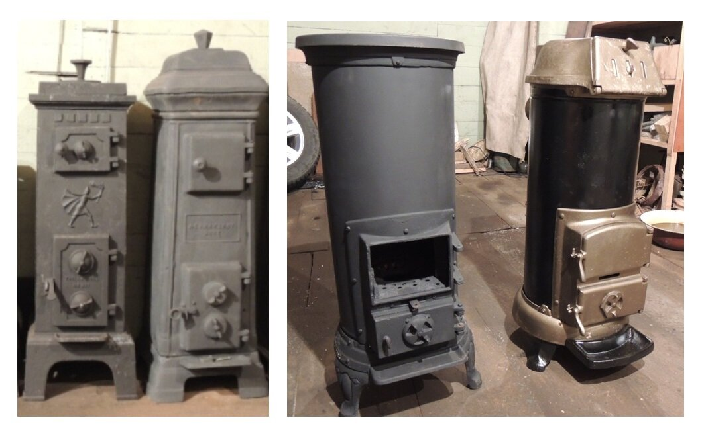
Окопные печи
Российские окопные печи производились, как правило, из чугуна. Печь получалась тяжёлой, но теплоёмкой. Сейчас можно увидеть в продаже много печей ПОВ-57, печей завода Кагановича или Армавирского машстройзавода. Их все отличает круглая форма и возможность приготовления на них пищи в полевых условиях. Эти чугунные печи производились множеством заводов на территории бывшего СССР и даже имели модификации с функциями водонагревателя.
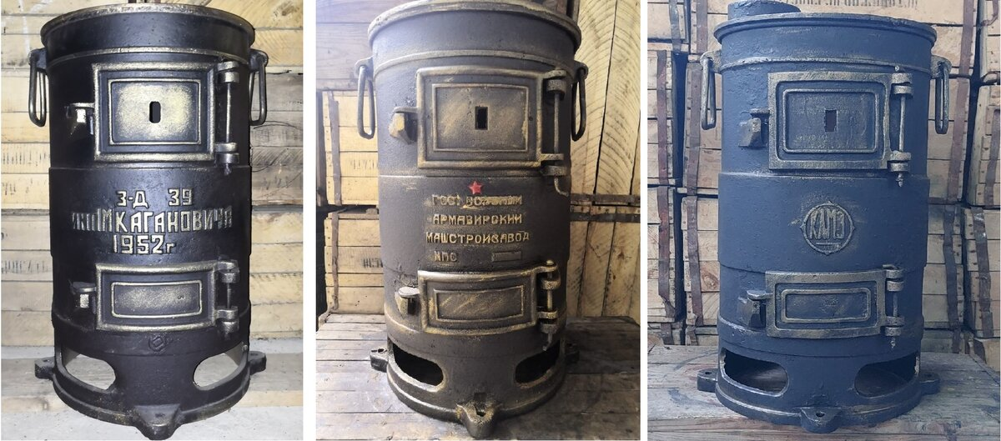
Послевоенные наработки
В послевоенном СССР, в городе Энгельс, была интересная разработка окопной печи с отсеком для засыпки песка по периметру топки. Благодаря отсеку с песком печь дольше отдавала тепло и работала как тепловой аккумулятор. При необходимости быстро сменить место дислокации песок высыпали и транспортировали относительно легкую печь к новому месту расположения.
Ещё одной особенность данной печи был клапан на дымоходе, который при близком взрыве снаружи должен был захлопнуться.
Рациональные идеи
Огромный вклад в развитие печей внесли советские и российские рационализаторы, применив в конструкции походных печей приёмы характерные для их кирпичных собратьев.
Хорошим дополнением к стандартному устройству буржуйки стала регулируемая подача воздуха и защитные экраны по периметру. Регуляция доступа воздуха через поддувало позволяет сжигать дрова в режиме медленного тления. Эта идея была напечатана в январском номере журнала "САМ"1996 года.
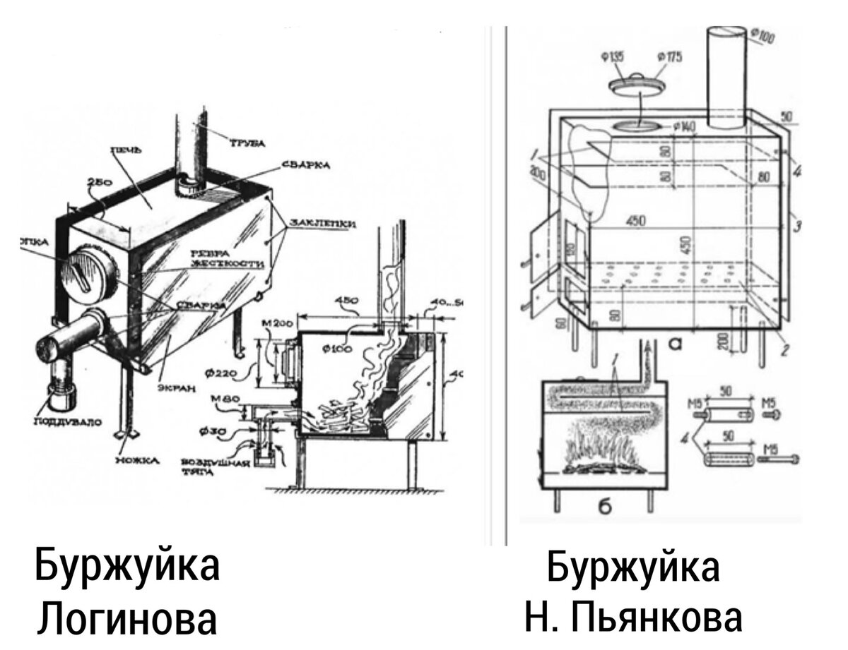
Затем Н. Пьянковым было предложено еще несколько улучшений: добавлен колосник и три дымооборота для более эффективной теплоотдачи. Причем решен вопрос с дымооборотами был очень просто — вваркой двух пластин в верхней части печи.
Дальнейшее совершенствование лёгких походных печей задача ближайшего будущего и реально работающих прототипов. Несколько идей описаны ниже, но по сути их гораздо больше.

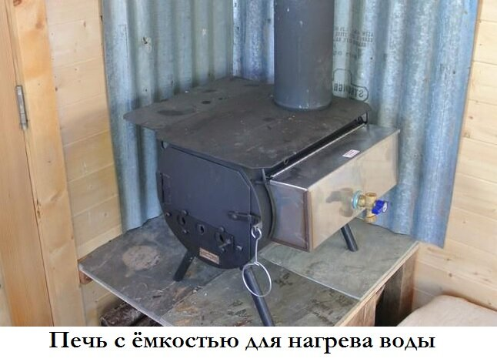
Безопасная печная труба
В 80-х годах инженер-конструктор Галина Ромашкова разработала безопасную печную трубу, которая позволяла максимально снижать температуру удаляемых через печную трубу газов. Это возможно благодаря вварке в трубу глухих стаканов, которые препятствуют быстрому выходу дыма через трубу и снижают его температуру (см. картинку ниже).
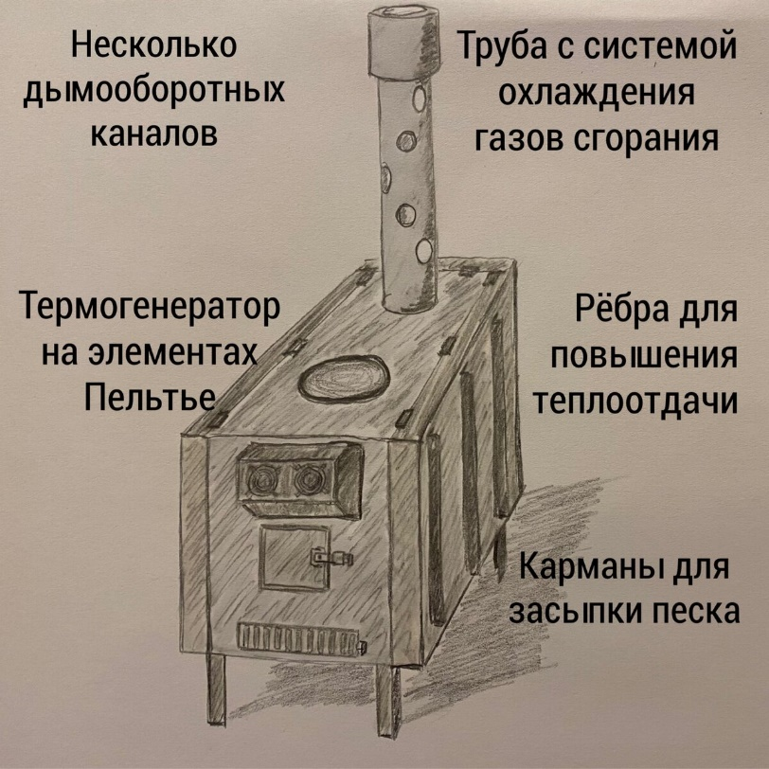
Также, если на трубе смонтировать герметичную ёмкость с водой, то вода будет дополнительно охлаждать поток печных газов, а вода может применяться для бытовых нужд.
Генерация электричества среди глухого леса
Генерация электричества за счет перепада температур возможно благодаря элементам Пельтье. Причём печь представляет собой практически идеальную для этих целей систему: нагрев элемента с одной стороны и охлаждение с другой способно генерировать достаточно электроэнергии для подзарядки мобильного телефона, ноутбука или локального светодиодного освещения.
Маркетинговые исследования
Прежде чем приступить к проектированию и изготовлению изделия, я исследовал потребительский рынок. Мне были интересны цены, качество и дизайн предлагаемых сегодня на рынке таких изделий.
схема 1

Цена
Размер
Мини-печка

Эстетика
Качество

Дизайн

Оригинальность
Первым шагом было исследование просторов Интернета, в результате которого я составил прайс-лист, смотреть (Приложение1).
Вторым шагом было исследование рынка своего и соседнего района. Результат: в торговых точках я нашел только стационарные, да и то большого размера. Исходя из этого, я склонился к мысли, что изготовить изделие самому намного дешевле и интереснее, чем тратить время на поиск и большие суммы на покупку и доставку изделия.
Разработка вариантов проекта
Итак, мне предстоит, надеясь на себя и помощь руководителя, разработать и изготовить изделие. Изучая данный вопрос в интернете, я отметил себе одну особенность. Очень много изделий данного класса конструируют и изготавливают творческие люди в домашних условиях. Перед разработкой протестирую изделие.
1. По материалу, из которого оно изготовлено (сталь, дюралюминий, латунь,).
2 По конструкции (цельнокорпусное или разборное, стационарное или передвижное).
3. По виду применяемого топлива (жидкое, твердое, комбинированное)
Печь из стального листа имеет большую прочность при меньшей толщине. Не возникает проблем при сборке деталей (легко сваривается).
Печь, изготовленную из дюрали, подкупает своим легким весом, печь быстро нагревается и быстро отдает тепло, но такая печь не выдерживает большой температуры, поэтому для сжигания дров она не годится.
Печь, выполненная из латуни, более теплостойкая в сравнении с дюралью, но латунные лиситы такой толщины очень дорогие 1 метр толщиной 1,5 мм = 1445рублей. Да и по весу латунь тяжелее стали.
Вариант 1 Вариант 2 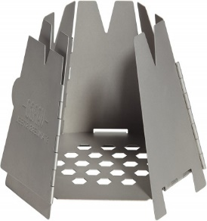 Вариант 3 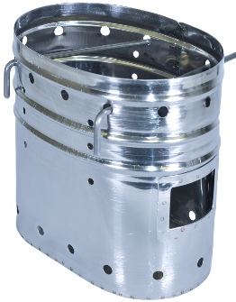
Вариант 1. Печь цельнокорпусная цилиндрическая, топливо: чурки, сучки, щепки.
Вариант 2. Печь шестигранная типа- складень, топливо: чурки, сучки, щепки.
Вариант 3. Печь щепочница под армейский котелок.
Проведем краткий анализ вышеперечисленных вариантов по пятибалльной системе, для этого воспользуемся таблицей 1.
Таблица 1
Свойство/ вариант изделия | 1 | 2 | 3
Прочность | 5 | 5 | 5
Надежность | 5 | 5 | 5
Технологичность | 5 | 5 | 5
Эстетичность (дизайн) | 4 | 5 | 5
Удобство | 4 | 5 | 4
Безопасность | 4 | 5 | 5
Экономичность | 5 | 5 | 5
Экологичность | 5 | 5 | 5
Личная привлекательность | 4 | 5 | 4
Сумма баллов | 41 | 45 | 43

Из показаний таблицы следует вывод, что у каждого варианта есть свои плюсы и минусы. Поэтому я решил в свое изделие взять некоторые элементы из каждого варианта.
Мое изделие должно совместить в себе прочность, внешнюю привлекательность, оригинальность конструкции, простоту изготовления и доступность материала.
Выбор материала.
Чтобы определиться с выбором материала воспользуемся таблицей 2.
Таблица 2 – Требования к материалу
№ | Название материала |  | Прочность | Доступность | Обрабатываемость | Цена
1 |  | Сталь | + | + | + | +
2 |  | Дюралюминий | - | _ | + | +
3 |  | Латунь | + | - | + | -
Из таблицы хорошо видно, что сталь имеет больше плюсов, поэтому я буду изготавливать изделие из нее. Посещая кружок, я имею навыки работы с ней.
Выбор инструмента
Определившись с подбором материала, переходим к выбору инструмента. В основном мне потребуется инструмент для работы с металлом:
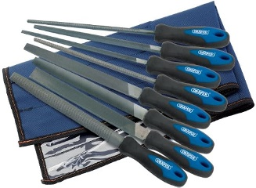. 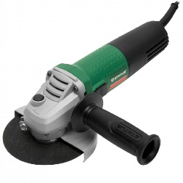 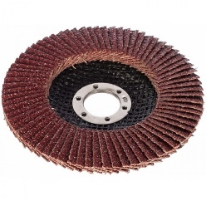 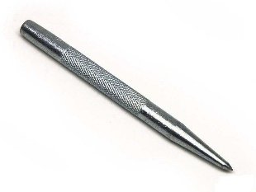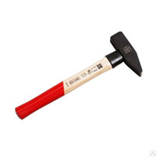 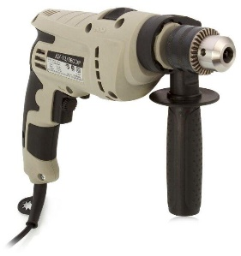 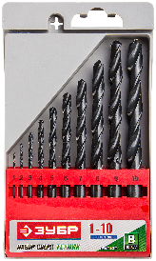 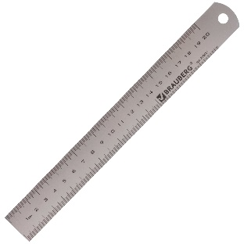 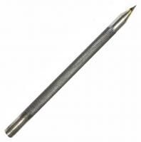 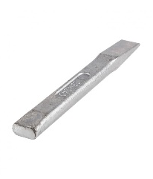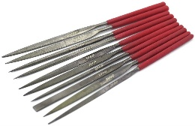

Набор напильников, набор натфилей, УШМ, дрель, шлифовочный круг, кернер, молоток, набор сверл, линейка металлическая, чертилка, зубило. Подобрав необходимый инструмент, перехожу непосредственно к изготовлению изделия.
Техника безопасности при выполнении работ.
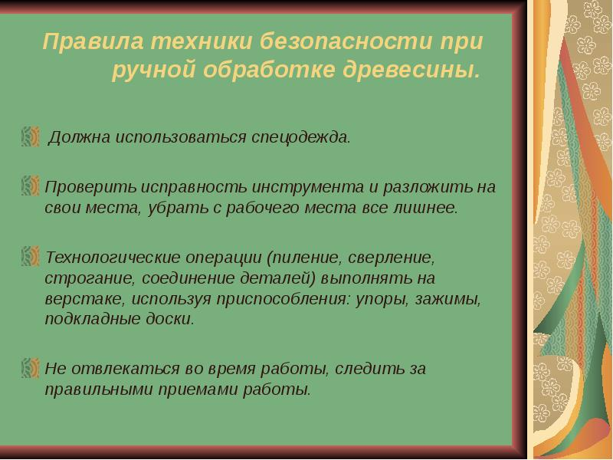
Технология изготовления
Таблица 3 – Технологическая карта на изготовление изделия

 |  |  | Боковая стенка
 |  |  | сталь
№ | Последовательность выполнения технологических операций | Графическое изображение |  | Инструменты и приспособления
1. | Выполнение чертежей | 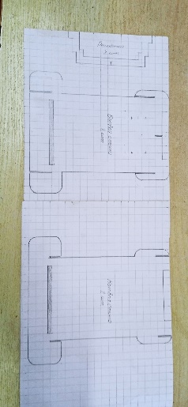 |  | Карандаш, линейка, циркуль, лист формата А-4
2 | Выполнение шаблонов | 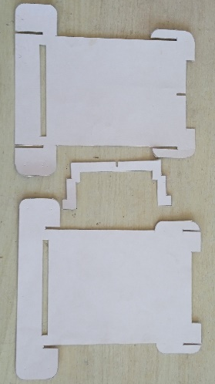 |  | Карандаш, линейка, ножницы, картон.
3 | Изготовление деталей. | 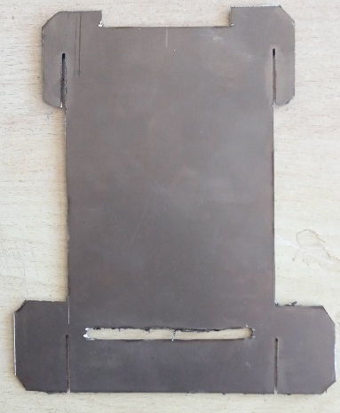 |  | Верстак, тиски, УШМ, дрель, сверло 6 мм, напильник.
 | Сборка | 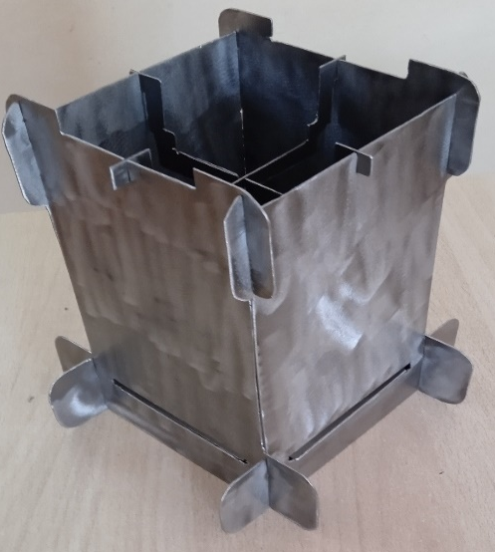 |  | Верстак, набор натфилей.
4 | Отделка |  |  | Верстак ,УШМ, шлифовальный диск.
6. | Провести испытания. |  |  | Изделие, свеча.
В таблице 3 отмечены основные этапы изготовления изделия. Для более полного представления процесса разработаю маршрутную карту (Таблица 4) на изготовление одной сборочной единицы (боковая стенка).
Таблица 4 – Маршрутная карта на изготовление изделия
 |  | Боковая стенка.
 |  | Сталь.
№ | Последовательность выполнения работы (маршрут) | Инструменты и приспособления
1 | Подготовить лист формат А-4. | Линейка.
2 | Нанести на листе сетку размером клетки 10х10 мм | Линейка, карандаш
3 | Выполнить чертеж детали в масштабе 1:1 | Линейка, карандаш, циркуль.
4 | Выполнить шаблон детали согласно чертежу из картона. | Канцелярский нож, ножницы.
5 | Перенести контур детали при помощи шаблона на материал. | Металический лист, шаблон, чертилка.
6 | Вырезать деталь по линиям разметки. | УШМ, верстак, тиски.
7 | Зачистить края срезов | УШМ, шлифовальный круг.
Примечание. Более полный видеоряд изготовления изделия смотрите в (Приложение 2), в (Приложение 3)
Экономический расчет изделия.
Определяем количество, размеры и массу израсходованных материалов (древесины, крепежных деталей). Время на изготовление, сборку и отделку. Для простоты подсчета составим таблицу 5.
Таблица 5 – Экономический расчет изделия (станок)
Показатель, материал, деталь | Размеры  мм | Масса  г | Количество  шт | Цена  руб/шт | Цена общ. руб
Пластина (сталь) | 200х170х1 |  | 4 | 25 | 100
Пластина (сталь) | 120х120х1 |  | 1 | 10 | 10
Пластина (сталь) | 120х10х1 |  | 2 | 4 | 8
Пластина (сталь ) | 300х260х1 |  | 1 | 55 | 55
Диск отрезной | 125х1х22,2 |  | 1 | 18 | 18
Диск шлифовальный | 125х22,2 зерно 120 |  | 1 | 70 | 70
Сверло по металлу | 6 мм |  | 1 | 27 | 27
Итого. |  |  |  |  | 288

Сиз = С мат +С эл +С тз. Стоимость на затраченный материал составила 288 рублей. С1=288руб. Для сверления отверстий была задействована электродрель мощностью 500 Ватт в течение 10 минут. Стоимость 1 кВт/ч = 6,70 руб. С2 =500х0,10х6,70= 3,35руб. Для освещения рабочего места была использована лампа дневного света в количестве 1 штука, мощностью 40 ватт в течение 6 часов, отсюда С3=0.40 х 6 х 6,70 =16,08 руб. Стоимость трудозатрат не учитываю, так как изделие изготавливалось в рамках кружка.
Сиз =288+19,43 +0=307,43руб.
Экономическое обоснование.
С точки зрения затрат на производство моего изделия, делаю следующий вывод:
1. Изделие намного дешевле, предложенных рынком.
2. Основной материал доступный
3. Изготовление доступно в домашних условиях.
4. Обладая невысокой себестоимостью, изделие может с успехом за короткое время окупить себя.
5. Самостоятельное изготовление позволило сэкономить денежные средства.
6. Самостоятельное изготовление расширило знания по данным изделиям и их изготовлению.
Экологическое обоснование.
С экологической точки зрения считаю, что мое изделие соответствует всем экологическим нормам, так как оно изготовлено из натурального на 100 процентов материала. В процессе работы изделие оказывает минимальное воздействие на окружающую среду.
Самооценка изделия.
При выполнении самооценки моего изделия выделю: «+» - положительные и
«-» - отрицательные стороны.
+ Низкая себестоимость
+ Доступность материала.
+ Доступность в изготовлении.
+ Оригинальность конструкции
_Незначительное количество отходов в процессе изготовления деталей.

Реклама
Вы часто остаетесь один на природе. Вам одиноко и неуютно. Возьмите с собой мою печь. Она поможет вам согреться, обсушиться, разогреть пищу, вскипятить воду. Вы не будете обнаружены, у ней нет открытого огня.
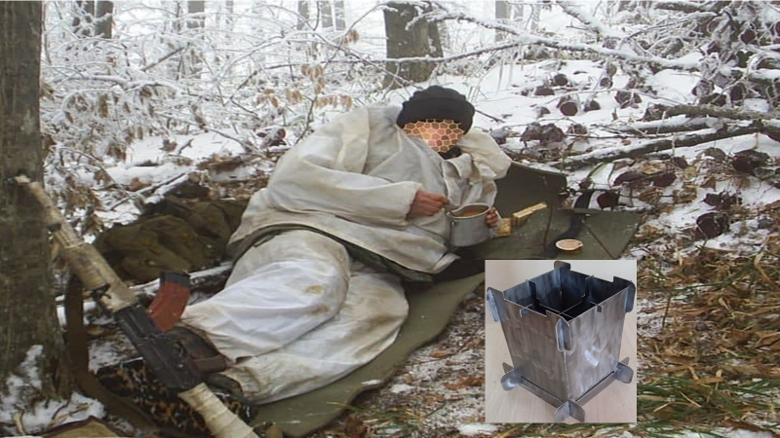

Координаты для заинтересованных лиц:
Belousov1962@uandex.ru тел. 89520224758

Заключение.
В данном проекте я прошел путь от постановки цели и задачи до изготовления конкретного изделия.
Изготовленное мною изделие, успешно прошло испытание. Все убедились в его практичности.
Выполнение этой работы помогло мне глубже изучить разные виды технологических процессов, стало еще интереснее заниматься в кружке.
Данная конструкция мне нравится, прежде всего, своей универсальностью. В конструкции станка предусмотрено изменение высоты решетки в зависимости от размера свечи. Изделие мое выполнено из материала, не наносящего вред окружающей среде.
Разработкой технической документации данного проекта и выбором варианта я доволен, что не ошибся в своих реальных способностях и остановился на выборе именно этой конструкции.
При выполнении проекта, под руководством моего учителя, мне пришлось разработать технологическую карту на изготовление данного изделия. Когда все было поэтапно составлено, выполнение практической части работы уже не составило особого труда.
Мое изделие в своем заключительном виде мне очень нравится.
Мне особенно нравится тот факт, что мое изделие не будет стоять мертвым грузом, а будет постоянно в работе, облегчая жизнь и грея тех, кто будет им пользоваться.

Список используемой литературы
- А.Т. Самородский., В.Д. Симоненко., А.Т. Тищенко Технология. Трудовое обучение; Учебник для учащихся 5-8 класса (вариант для мальчиков) общеобразовательной школы. /Под редакцией В.Д. Симоненко, - М.: «Вентана Граф», 1998.-
- Различные интернет-источники.

